月付项目

架构设计文档

原架构：
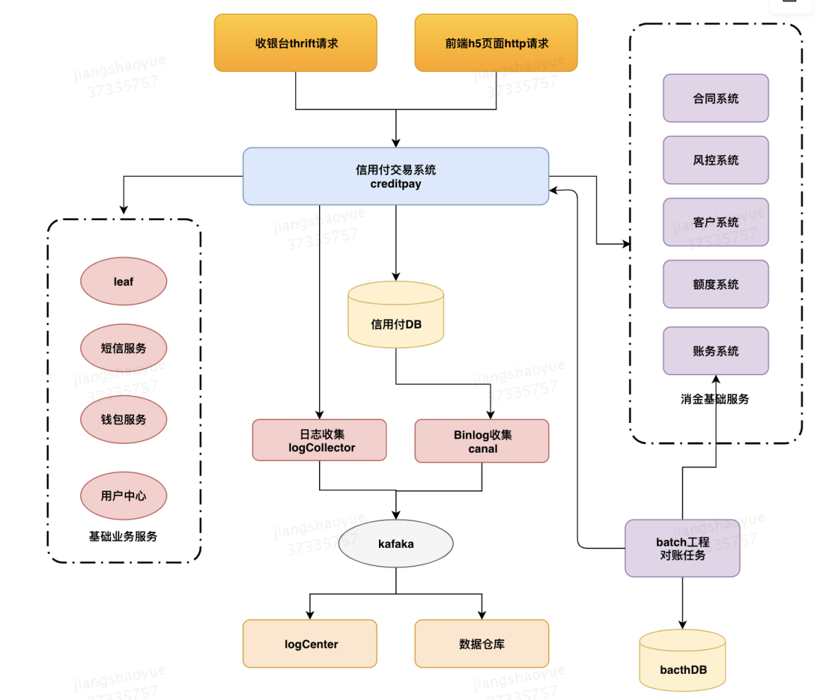

服务拆分后架构：
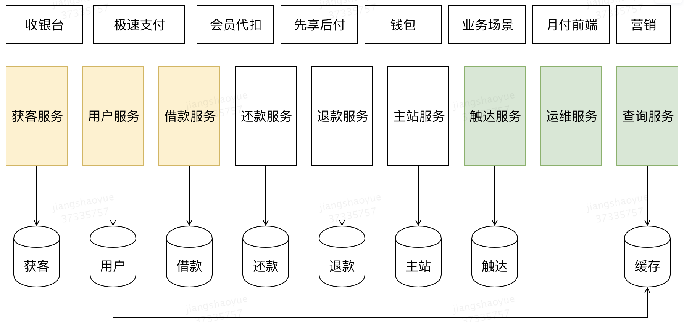
服务名称 | 服务职责
获客服务 | 从美团用户接触月付产品，到成为月付用户，相关的业务功能都在获客服务中实现。  月付用户注销的相关业务功能，也在获客服务中实现。
用户服务 | 月付用户信息查询服务（对用户信息一致性要求高的交易场景）
借款服务 | 给月付用户提供支付、取现等借款服务，依赖用户服务。
还款服务 | 给月付用户提供还款服务，依赖用户服务
退款服务 | 给对应月付支付单提供退款服务，依赖用户服务、借款服务。
主站服务 | 给月付用户提供额度、账单查看服务，以及其他促活服务。
触达服务 | 为月付业务提供与用户沟通的服务
运维服务 | 给月付PM和RD，提供一些运维配置功能、故障处理工具。
查询服务 | 为月付业务的外部关联方提供月付信息的高性能查询服务，用于对数据强一致性要求不高的非交易场景。

依赖服务
系统 | appKey | 功能
账务系统 | com.sankuai.fin.cc.ccpaccountre | 支付记账以及用户账户数据查询
风控系统 | com.sankuai.fin.cc.rcfraud  com.sankuai.fin.cc.rcnamelist | 1 交易风险控制  2 名单策略提供
客户系统 | com.sankuai.fin.cc.ccpcustomerre | 创建维护客户信息  维护客户产品关系
额度系统 | com.sankuai.fin.cc.ccplimit | 创建维护客户额度信息
合同系统 | com.sankuai.fin.cc.ccpcontract | 创建维护客户合同信息

技术体系：
Spring
Thrift rpc通信
Mafka 封装Kafka
Squirrel 封装Redis
Mybatis
Zebra 分库分表
Mysql
Cat

异常处理

服务

获客服务

用户服务

借款服务

还款服务

退款服务

主站服务

触达服务

查询服务

个流程业务 表设计 程序流程 技术应用

开发管理：
需求状态：产品方案调研->产品方案设计->产品需求待澄清->产品需求已澄清->待研发-> 研发中->已投产
需求类型：迭代、专项、技术、紧急
需求首次澄清 开发参与：协助产品方案调整、协助产品方案设计、进行需求澄清
需求澄清完成

所有知识点再学城里搜索文档

